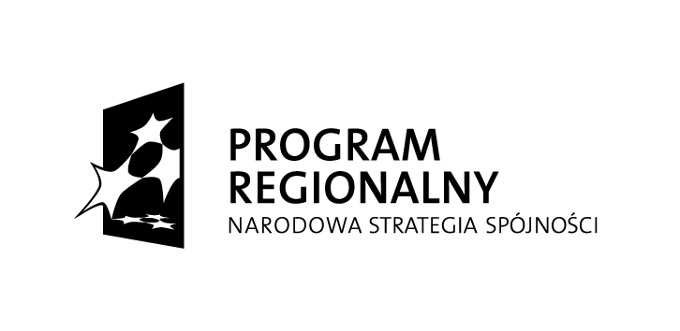
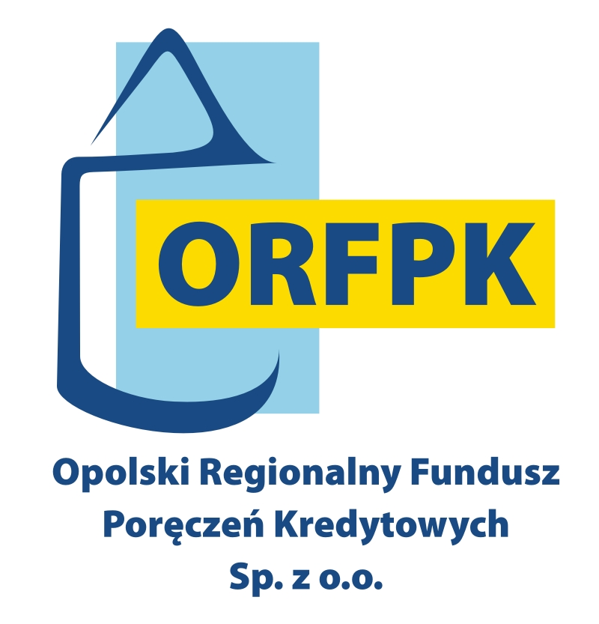


Projekt współfinansowany ze środków Europejskiego Funduszu Rozwoju Regionalnego w ramach Regionalnego Programu Operacyjnego Województwa Opolskiego na lata 2007-2013 „inwestujemy w Twoją przyszłość”
_________________________________________________________________________________________
Załącznik nr 13

do Regulaminu udzielania poręczeń do projektu „Dokapitalizowanie Regionalnego Funduszu Poręczeń Kredytowych w celu zwiększenia dostępu do finansowania przedsiębiorczości”

Oświadczenie I*
Oświadczam, że Organizacja ..........................................................................................................
(pełna nazwa Beneficjenta)

** 1. korzysta/nie korzysta z pomocy de minimis lub innej pomocy publicznej w odniesieniu do tych samych wydatków kwalifikowanych.
(w przypadku korzystania z pomocy, proszę wypełnić poniższą tabelę)

Lp. | Organ udzielający pomocy | Podstawa prawna otrzymanej  pomocy^{II} | Dzień udzielenia pomocy^{III}  (DD-MM-RR) | Nr programu pomocowego, decyzji lub umowy | Forma  pomocy^{IV} | Wartość pomocy brutto^{V}
 |  |  |  |  |  | w PLN | w EUR^{VI}
1
2
 |  |  |  |  | Razem pomoc:

Ponadto oświadczam, jest mi znana treść art. 44 ust. 1 ustawy z dnia 30 kwietnia 2004 r. o postępowaniu w sprawach dotyczących pomocy publicznej (Dz. U. Nr 123, poz. 1291), że w przypadku nie przekazania lub przekazania nieprawdziwych informacji o pomocy publicznej, o których mowa w art. 39 oraz art. 40 ust. 1 i ust. 3 pkt. 2 ww. ustawy Prezes Urzędu Ochrony Konkurencji i Konsumentów może, w drodze decyzji, nałożyć na beneficjenta pomocy karę pieniężną do wysokości równowartości 10 000 euro.

................................................... .......................................
podpis osoby/osób upoważnionych data i miejscowość
do reprezentowania Beneficjenta

* Wypełnić z uwzględnieniem wszystkich zaświadczeń o pomocy publicznej otrzymanych w ciągu bieżącego
okresu sprawozdawczego oraz dwóch poprzedzających go okresów sprawozdawczych.
** Niepotrzebne skreślić.
_________________________________________________________

Pomoc de minimis w rozumieniu art. 2 Rozporządzenia Komisji (WE) nr 1998/2006 z dnia 15 grudnia 2006 r. w sprawie stosowania art. 87 i 88 Traktatu do pomocy de minimis (Dz. Urz. WE L 379/5 z 28.12.2006) oznacza pomoc przyznaną temu samemu podmiotowi gospodarczemu w ciągu bieżącego okresu sprawozdawczego oraz dwóch poprzedzających go okresów sprawozdawczych, która łącznie z pomocą udzieloną na podstawie Wniosku nie przekroczy równowartości 200 000 euro. Wartość pomocy jest wartością brutto, tzn. nie uwzględnia potrąceń z tytułu podatków bezpośrednich. Pułap ten stosuje się bez względu na formę pomocy i jej cel. Udzielenie pomocy de minimis musi być potwierdzone wydaniem zaświadczenia o jej udzieleniu. Zatem Beneficjent powinien wykazać w powyższym oświadczeniu każdą pomoc otrzymaną we wskazanym w oświadczeniu okresie, co do której Beneficjent otrzymał zaświadczenie potwierdzające udzielenie pomocy de minimis.
Należy podać pełną podstawę prawną udzielenia pomocy (nazwa aktu prawnego).
dzień nabycia przez Beneficjenta prawa do skorzystania z pomocy (dzień podpisania umowy lub wydania decyzji, na podstawie których nastąpiło udzielenie pomocy), a w przypadku gdy udzielenie pomocy w formie ulgi podatkowej następuje na podstawie aktu normatywnego – na zasadach wymienionych w art. 2 pkt.11 lit. a-c ustawy z dnia 30 kwietnia 2004 r. o postępowaniu w sprawach dotyczących pomocy publicznej.
Pomocą jest każde wsparcie udzielone ze środków publicznych w szczególności: dotacje, pożyczki, kredyty, gwarancje, poręczenia, ulgi i zwolnienia podatkowe, zaniechanie poboru podatku, odroczenie płatności lub rozłożenie na raty płatności podatku, umorzenie zaległości podatkowej oraz inne formy wsparcia, które w jakikolwiek sposób uprzywilejowują ich beneficjenta w stosunku do konkurentów (katalog form pomocy znajduje się w rozporządzeniu Rady Ministrów z dnia 11 sierpnia 2004 r. w sprawie sprawozdań o udzielonej pomocy publicznej oraz sprawozdań o należnościach przedsiębiorców z tytułu świadczeń na rzecz sektora finansów publicznych (Dz.U. Nr196, poz. 2014)).
Należy podać wartość pomocy jako ekwiwalent dotacji, obliczony zgodnie z rozporządzeniem Rady Ministrów z dnia 11 sierpnia 2004 r. w sprawie szczegółowego sposobu obliczania wartości pomocy publicznej udzielanej w różnych formach (Dz. U. Nr 194, poz. 1983 i z 2006 r. Nr 183, poz. 1355), wydanym na podstawie art. 11 ust. 2 ustawy z dnia 30 kwietnia 2004 r. o postępowaniu w sprawach dotyczących pomocy publicznej.
Należy podać wartość pomocy w euro ustaloną zgodnie z art. 11 ust. 3 ustawy z dnia 30 kwietnia 2004 r. o postępowaniu w sprawach dotyczących pomocy publicznej (Dz.U. z 2004 r. Nr 123, poz. 1291) - równowartość pomocy w euro ustala się według kursu średniego walut obcych, ogłaszanego przez Narodowy Bank Polski, obowiązującego w dniu udzielenia pomocy (do obliczeń wykorzystujemy kurs euro podany z dokładnością do 4 miejsc po przecinku, po przeliczeniu na złotówki zaokrąglamy do 2 miejsc po przecinku).

Pieczęć Beneficjenta

Oświadczenie II*

Oświadczam, że Organizacja ..........................................................................................................
(pełna nazwa Beneficjenta)

** 1. w ciągu bieżącego okresu sprawozdawczego oraz dwóch poprzedzających go okresów sprawozdawczych otrzymała pomoc de minimis lub inną pomoc publiczną^{I} w następującej wielkości:

Lp. | Organ udzielający pomocy | Podstawa prawna otrzymanej  pomocy^{II} | Dzień udzielenia pomocy^{III}  (DD-MM-RR) | Nr programu pomocowego, decyzji lub umowy | Forma  pomocy^{IV} | Wartość pomocy brutto^{V}
 |  |  |  |  |  | w PLN | w EUR^{VI}
(w razie potrzeby proszę dodać wiersze) |  |  |  |  | Razem pomoc:

** 2. w ciągu bieżącego okresu sprawozdawczego oraz dwóch poprzedzających go okresów sprawozdawczych nie otrzymała pomocy de minimis lub innej pomocy publicznej.
** 3. oświadczam, że na organizacji nie ciąży obowiązek zwrotu pomocy, wynikający z decyzji Komisji Europejskiej uznającej pomoc za niezgodną z prawem oraz ze wspólnym rynkiem.

Ponadto oświadczam, jest mi znana treść art. 44 ust. 1 ustawy z dnia 30 kwietnia 2004 r. o postępowaniu w sprawach dotyczących pomocy publicznej (Dz. U. Nr 123, poz. 1291), że w przypadku nie przekazania lub przekazania nieprawdziwych informacji o pomocy publicznej, o których mowa w art. 39 oraz art. 40 ust. 1 i ust. 3 pkt. 2 ww. ustawy Prezes Urzędu Ochrony Konkurencji i Konsumentów może, w drodze decyzji, nałożyć na beneficjenta pomocy karę pieniężną do wysokości równowartości 10 000 euro.

................................................... .......................................
podpis osoby/osób upoważnionych data i miejscowość
do reprezentowania Beneficjenta

* Wypełnić z uwzględnieniem wszystkich zaświadczeń o pomocy publicznej otrzymanych w ciągu bieżącego
okresu sprawozdawczego oraz dwóch poprzedzających go okresów sprawozdawczych.
** Niepotrzebne skreślić.

________________________________________

I pomoc de minimis w rozumieniu art. 2 Rozporządzenia Komisji (WE) nr 1998/2006 z dnia 15 grudnia 2006 r. w sprawie stosowania art. 87 i 88 Traktatu do pomocy de minimis (Dz. Urz. WE L 379/5 z 28.12.2006) oznacza pomoc przyznaną temu samemu podmiotowi gospodarczemu w ciągu bieżącego okresu sprawozdawczego oraz dwóch poprzedzających go okresów sprawozdawczych, która łącznie z pomocą udzieloną na podstawie Wniosku nie przekroczy równowartości 200 000 euro. Wartość pomocy jest wartością brutto, tzn. nie uwzględnia potrąceń z tytułu podatków bezpośrednich. Pułap ten stosuje się bez względu na formę pomocy i jej cel. Udzielenie pomocy de minimis musi być potwierdzone wydaniem zaświadczenia o jej udzieleniu. Zatem Beneficjent powinien wykazać w powyższym oświadczeniu każdą pomoc otrzymaną we wskazanym w oświadczeniu okresie, co do której Beneficjent otrzymał zaświadczenie potwierdzające udzielenie pomocy de minimis.
II Należy podać pełną podstawę prawną udzielenia pomocy (nazwa aktu prawnego).
III dzień nabycia przez Beneficjenta prawa do skorzystania z pomocy (dzień podpisania umowy lub wydania decyzji, na podstawie których nastąpiło udzielenie pomocy), a w przypadku gdy udzielenie pomocy w formie ulgi podatkowej następuje na podstawie aktu normatywnego – na zasadach wymienionych w art. 2 pkt.11 lit. a-c ustawy z dnia 30 kwietnia 2004 r. o postępowaniu w sprawach dotyczących pomocy publicznej.
IV Pomocą jest każde wsparcie udzielone ze środków publicznych w szczególności: dotacje, pożyczki, kredyty, gwarancje, poręczenia, ulgi i zwolnienia podatkowe, zaniechanie poboru podatku, odroczenie płatności lub rozłożenie na raty płatności podatku, umorzenie zaległości podatkowej oraz inne formy wsparcia, które w jakikolwiek sposób uprzywilejowują ich beneficjenta w stosunku do konkurentów (katalog form pomocy znajduje się w rozporządzeniu Rady Ministrów z dnia 7 sierpnia 2008 r. w sprawie sprawozdań o udzielonej pomocy publicznej, informacji o nieudzieleniu takiej pomocy oraz sprawozdań o zaległościach przedsiębiorców we wpłatach świadczeń należnych na rzecz sektora finansów publicznych (Dz.U. z 2008 r. Nr 153, poz. 952).
V Należy podać wartość pomocy jako ekwiwalent dotacji, obliczony zgodnie z rozporządzeniem Rady Ministrów z dnia 11 sierpnia 2004 r. w sprawie szczegółowego sposobu obliczania wartości pomocy publicznej udzielanej w różnych formach (Dz. U. Nr 194, poz. 1983 i z 2006 r. Nr 183, poz. 1355), wydanym na podstawie art. 11 ust. 2 ustawy z dnia 30 kwietnia 2004 r. o postępowaniu w sprawach dotyczących pomocy publicznej.
VI Należy podać wartość pomocy w euro ustaloną zgodnie z art. 11 ust. 3 ustawy z dnia 30 kwietnia 2004 r. o postępowaniu w sprawach dotyczących pomocy publicznej (Dz.U. z 2004 r. Nr 123, poz. 1291) - równowartość pomocy w euro ustala się według kursu średniego walut obcych, ogłaszanego przez Narodowy Bank Polski, obowiązującego w dniu udzielenia pomocy (do obliczeń wykorzystujemy kurs euro podany z dokładnością do 4 miejsc po przecinku, po przeliczeniu na złotówki zaokrąglamy do 2 miejsc po przecinku).

